DOCUMENTATIE

TEMA 1

NUME STUDENT: Nicoara Cristian-Cătălin
GRUPA: 30228

CUPRINS

1. Obiectivul temei 3
2. Analiza problemei, modelare, scenarii, cazuri de utilizare 3
3. Proiectare 5
4. Implementare 9
5. Rezultate 12
6. Concluzii 13
7. Bibliografie 13

Obiectivul temei
- Obiectivul principal al temei este de a crea un calculator pe polinoame ce efectuiaza operatiile de adunare, scadere, inmultire, impartire, derivare si integrare.
- Obiectivele secundare:
- Adunarea polinoamelor – realizarea unei metode ce efectuiaza suma a doua polinoame. Este descrisa in capitolul 2.
- Scaderea polinoamelor – realizarea unei metode ce efectuiaza diferenta a doua polinoame. Este descrisa in capitolul 2.
- Inmultirea polinoamelor – realizarea unei metode ce efectuiaza produsul a doua polinoame. Este descrisa in capitolul 2.
- Impartirea polinoamelor – realizarea unei metode ce efectuiaza raportul a doua polinoame. Este descrisa in capitolul 2.
- Derivarea polinoamelor – realizarea unei metode ce deriveaza un polinom. Este descrisa in capitolul 2.
- Integrarea polinoamelor – realizarea unei metode ce integreaza un polinom. Este descrisa in capitolul 2.
- Crearea unui Graphic User Interface(GUI)- crearea unei interfete grafice, pentru utilizatori ce sa simuleze un calculator de polinoame. Este descrisa in capitolul 4.

Analiza problemei, modelare, scenarii, cazuri de utilizare
  - Adunarea Polinoamelor
- Presupune adunarea coeficientilor monoamelor cu acelasi exponent, iar monoamele cu exponent ce nu se gasesc in celalalt polinom, se adauga la rezultat.
Scenariu:
- Se introduc polinoamele de la tastatura in text field-urile rezervate pentru fiecare
- In caz ca polinoamele nu sunt introduse corect, apare mesajul de eroare „Date de intrare invalide!”
- La apasarea butonului de „Adunare”, se creaza polinoamele si se calculeaza suma lor
- Daca unul sau niciunul dintre polinoame nu este introdus, se afiseaza mesajul de eroare „Introduceti ambele polinoame”
- Se afiseaza suma in text field-ul „Rezultat”
  - Scaderea Polinoamelor
- Presupune scaderea coeficientilor monoamelor cu acelasi exponent, iar monoamele cu exponent ce nu se gaseste in polinomul 2, se adauga la rezultat, iar monoamele din polinomul 2 cu exponent ce nu se gaseste in polinonul 1 se scriu in rezultat cu semnul ‚-’
Scenariu:
- Se introduc polinoamele de la tastatura in text field-urile rezervate pentru fiecare
- In caz ca polinoamele nu sunt introduse corect, apare un mesajul de eroare „Date de intrare invalide!”
- La apasarea butonului de „Scadere”, se creaza polinoamele si se calculeaza diferenta lor
- Daca unul sau niciunul dintre polinoame nu este introdus, se afiseaza mesajul de eroare „Introduceti ambele polinoame”
- Se afiseaza diferenta in text field-ul „Rezultat”
  - Inmultirea Polinoamelor
- Presupune inmultirea fiecarui monom din primul polinom cu toate monoamele din al doilea polinomul
Scenariu:
- Se introduc polinoamele de la tastatura in text field-urile rezervate pentru fiecare
- In caz ca polinoamele nu sunt introduse corect, apare un mesajul de eroare „Date de intrare invalide!”
- La apasarea butonului de „Inmultire”, se creaza polinoamele si se calculeaza produsul lor
- Daca unul sau niciunul dintre polinoame nu este introdus, se afiseaza mesajul de eroare „Introduceti ambele polinoame”
- Se afiseaza inmultirea in text field-ul „Rezultat”

  - Impartirea Polinoamelor
- Presupune impartirea monomului cu cel mai mare exponent la monomul cu exponent maxim din al doilea polinom. Rezultaul acestei impartiri se inmulteste cu polinomul nr. 2 si apoi este scazut din primul polinom. Monomul cu exponent maxim din polinomul rezultat din scadere se imparte din nou la monomul cu exponent maxim din polinomul nr. 2. Se repeta pasii pana cand polinomul rezultat din scadere are gradul mai mic decat polinomul 2.
Scenariu:
- Se introduc polinoamele de la tastatura in text field-urile rezervate pentru fiecare
- In caz ca polinoamele nu sunt introduse corect, apare un mesajul de eroare „Date de intrare invalide!”
- La apasarea butonului de „Impartire”, se creaza polinoamele si se calculeaza impartirea lor
- Daca unul sau niciunul dintre polinoame nu este introdus, se afiseaza mesajul de eroare „Introduceti ambele polinoame”
- Daca polinomul 2 este 0, se afiseaza eroarea „Impartirea la zero este imposibila”
- Se afiseaza impartirea(catul si restul) ca un pop-up;

  - Derivarea unui Polinom
- Presupune inmultirea coeficientului cu exponentul, iar exponentul este decrementat cu unu.
Scenariu:
- Se introduce cel putin un polinom de la tastatura in text field-urile rezervate pentru fiecare
- In caz ca polinoamele nu sunt introduse corect, apare un mesajul de eroare „Date de intrare invalide!”
- Inainte de apasarea butonului, se alege ce polinom dorim sa-l derivam
- La apasarea butonului de „Derivare”, se creaza polinomul si se calculeaza derivata lui.
- Daca polinomul ales nu este introdus, se afiseaza mesajul de eroare „Introduceti polinomul 1” sau „Introduceti polinumul 2”, in functie de polinomul ales in pasul de mai sus.
- Se afiseaza derivarea in text field-ul „Rezultat”;

  - Integrarea unui Polinom
- Presupune impartirea coeficientului cu exponentul incrementat cu 1, iar exponentul monomului va fi la fel incrementat cu unu.
Scenariu:
- Se introduce cel putin un polinom de la tastatura in text field-urile rezervate pentru fiecare
- In caz ca polinoamele nu sunt introduse corect, apare un mesajul de eroare „Date de intrare invalide!”
- Inainte de apasarea butonului, se alege ce polinom dorim sa-l derivam
- La apasarea butonului de „Integrare”, se creaza polinomul si se calculeaza derivata lui.
- Daca polinomul ales nu este introdus, se afiseaza mesajul de eroare „Introduceti polinomul 1” sau „Introduceti polinumul 2”, in functie de polinomul ales in pasul de mai sus.
- Se afiseaza integrarea in text field-ul „Rezultat”;

Proiectare
  - Clasa Monom
- Aceasta clasa, reprezinta un monom, care alcatuieste polinoamele. Dupa schema se observa ca ea implementeaza interfata Comparable. Are 2 atribute: coeficient, de tip Double si un exponent de tip Integer.
- Diagrama:
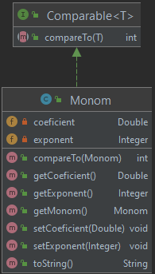

  - Clasa Polinom
- Aceasta clasa reprezinta polinonul ca o lista de monoame, deci singurul atribut este lista de monoame
- Diagrama:
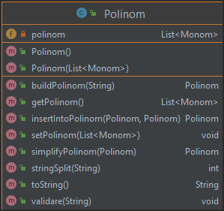

  - Clasa Operatii
- Acesta clasa contine toate metodele operatiilor. Intrucat am declarat metodele statice, ele sunt chemate cu clasa
- Diagrama:
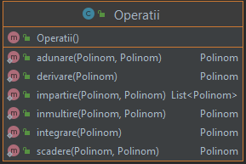

  - Clasa CalculatorController
- Functia acestei clase este de a controla aplicatia in sine. Ea contine clase interioare ce implementeaza interfata ActionListener si deci care implementeaza metodele de actionListener ale butoanelor
- Diagrama:
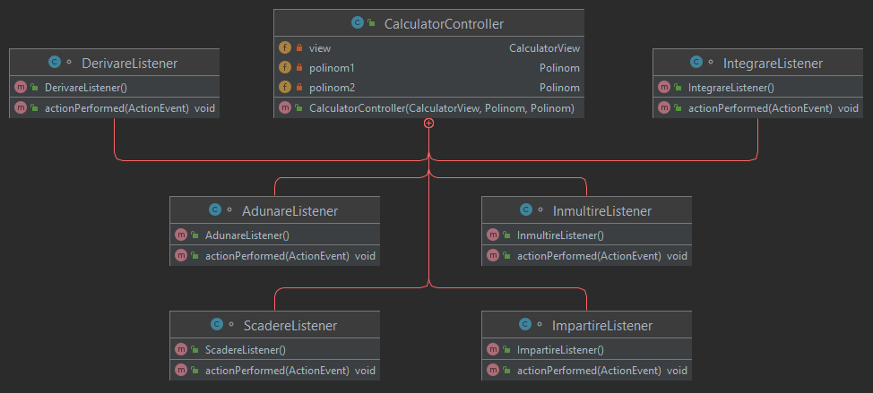

  - Clasa Calculator View
- Aceasta clasa face designul interfetei GUI.
- Diagrama:
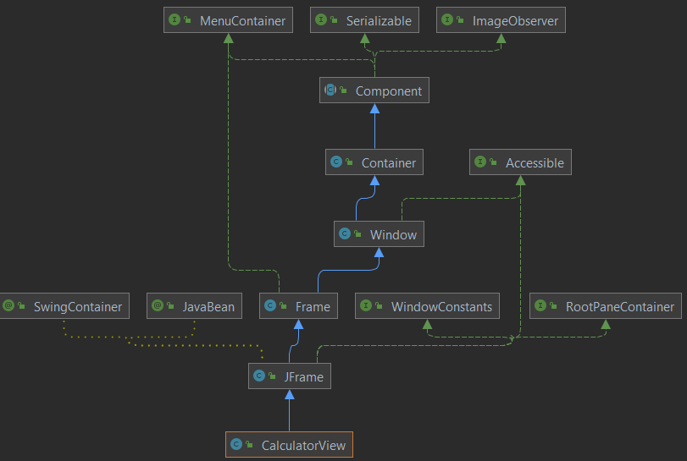

  - Clasa MainClass
- Aceasta este clasa care instantiaza interfata si controllerul.

  - Pachetele
- controller
  - CalculatorController
- model
  - Monom
  - Polinom
  - Operatii
- view
- CalculatorView
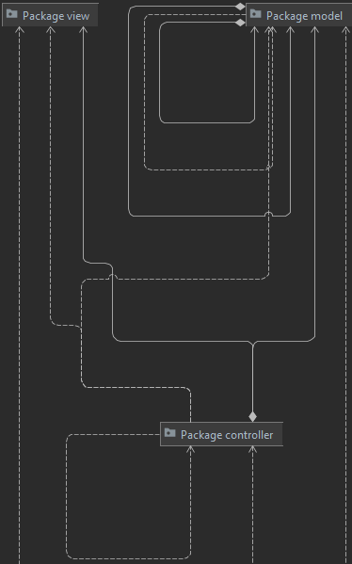

  - Diagrama UML
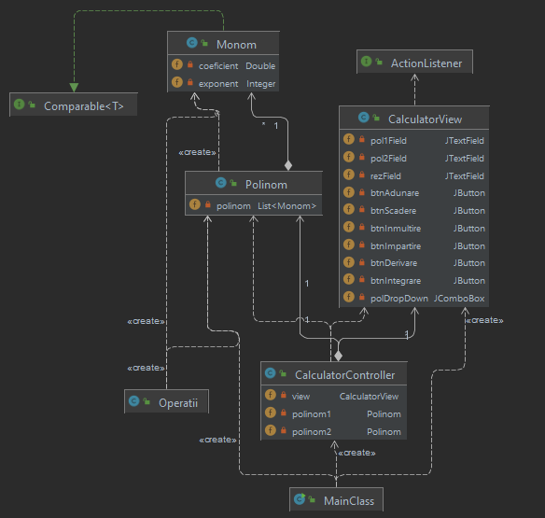

Implementare
  - Clasa CalculatorController
- Atribute:
->view de tip CalculatoeView, care reprezinta GUI-ul,. Preia datele de intrare(cele 2 polinoame) si afiseaza rezultatul, fie in text field, fie ca un pop-up;
->polinom1, polinom2, de tipul Polinom in care se salveaza polinoamele unu si doi dupa ce au fost convertite din String(date de intrare).
- Nu are metode, insa are 6 clase interne(Adunare, Scadere, Inmultire, Impartire, Derivare, Integrare). Toate aceste clase implementeaza interfata ActionListener, deci toate suprasriu metoda actionPerformed, care realizeaza pentru fiecare clasa aparte operatia corespunzatoare.
  - Clasa Monom
- Atribute:
->coeficient de tip Double, care retine coeficientul monomului
->exponent de tip Integer, ce retine exponentul monomului
- Metode:
->constructorul ce primeste ca parametri un coeficient si un exponent
->getCoeficient: getter pentru atributul coeficient
->setCoeficient: setter pentru atributul coeficient
->getExponent: getter pentru atributul exponent
->setExponent: setter pentru atributul exponent
->getMonom: returneaza monomul
->toString: suprascrie metoda toString pentru a reprezenta in transforma monomul intr-un String usor de citit.
->compareTo: suprascrie metoda compareTo din interfata Comparable(pe care clasa o implementeaza) pentru a ordona polinomul in ordine descrescatoare a exponentilor.
  - Clasa Polinom
- Atribute:
->polinom de tip List<Monom>, ce reprezinta polinomul ca o lista de monoame
- Metode:
->constructor ce primeste o lista de monoame
->constructorul gol, ce creeaza polinomul, dar inca nu are nici un monom
->getPolinom: getter pentru atributul polinom
->setPolinom: setter pentru atributul polinom
->stringSplit: imparte polinomul de tip String citit din interfata dupa ‚+’ sau ‚-’ si returneaza numarul de monoame din polinom
->validare: verifica daca polinomul a fost scris corect. Daca nu, afiseaza o eroare
->buildPolinom: primeste ca argument polinomul de tip String preluat din interfata si il tranforma intr-o lista de monoame, folosind un pattern regex. Lista de monoame reprezinta polinomul ce este returnat
->insertIntoPolinom: aceasta functie se foloseste la adunarea si scaderea polinoamelor pentru a aduaga monomii cu exponenti ce nu se gasesc in celalalt polinom la rezultatul final. Primeste doua polinoame, polinomul sursa si polinomul destinatie. La final returneaza polinomul destinatie.
->simplifyPolinom: aceasta functie are scopul de a aduna sau scadea monomii cu acelasi exponent, simplificant astfel polinonul primit ca paramentru. Metoda returneaza polinomul simplificat.
->toString: suprascrie metoda toString, care impreuna cu metoda toString din clasa Monom, transforma polinomul intr-un String usor de citit;
  - Clasa Operatii
- Aceasta clasa implementeaza metodele pentru fiecare operatie. Toate metodele sunt statice, deci se apeleaza cu numele clasei.
- Atribute:
->nu are atribute
- Metode:
->adunare: face suma a doua polinoame primite ca argumente, rezultatul fiind stocat intr-un polinom nou care este returnat.
->scadere: face diferenta a doua polinoame primite ca argumente, primul polinom minus al doilea, rezultatul fiind stocat intr-un polinom nou care este returnat.
->inmultire: face produsul a doua polinoame primite ca argumente, iar rezultatul este stocat intr-un polinom nou. La final polinomul rezultat este simplificat si apoi se returneaza.
->impartire: face impartirea primului polinom primit ca argument la al doilea polinom primit ca argument. Functia returneaza o lista de polinoame. In primul element al listei se stocheaza catul, iar in al doilea – restul. Se foloseste clasa DecimalFormat pentru a seta partea flotanta a coeficientului la sutimi.
->derivare: face derivarea a unui polinom primit ca argument, rezultatul fiind stocat intr-un polinom nou care este returnat.
->integrare: face integrarea a unui polinom primit ca argument, rezultatul fiind stocat intr-un polinom nou care este returnat. Clasa DecimalFormat se foloseste cu acelasi scop ca si la impartire

  - Clasa CalculatorView
- Atribute:
->pol1Field: de tip JTextField, este campul unde utilizatorul va scrie polinomul numarul 1
->pol2Field: de tip JTextField, este campul unde utilizatorul va scrie polinomul numarul 2
->rezField: de tip JTextField, este campul unde se va scrie rezultatul adunarii, scaderii, inmultirii, derivarii sau integrarii
->btnAdunare: de tip JButton, este butonul care la apasare va calcula suma celor 2 polinoame
->btnScadere: de tip JButton, este butonul care la apasare va calcula diferenta celor 2 polinoame
->btnInmultire: de tip JButton, este butonul care la apasare va calcula produsul celor 2 polinoame
->btnImpartire: de tip JButton, este butonul care la apasare va calcula raportul(impartirea) celor 2 polinoame
->btnDerivare: de tip JButton, este butonul care la apasare va calcula derivata unuia dintre polinoamele selectate
->btnIntegrare: de tip JButton, este butonul care la apasare va calcula integrala unuia dintre polinoamele selectate
->polDropDown: de tip JComboBox, este un combo-box, care permite utilizatorului sa aleaga care polinom sa fie derivat sau integrat
- Metode:
->constructorul: care creeaza interfata GUI
->getPol1Field: returneaza textul scris de utilizator in campul pentru polinomul 1
->getPol2Field: returneaza textul scris de utilizator in campul pentru polinumul 2
->getPolinomDropDown: returneaza selectie facuta de utilizator in combo-box
->setRezField: scrie in campul de rezultat suma, diferenta, produsul, derivata sau integrala
->addAdunareListener: metoda care asculta actiunea butonului de adunare
->addScadereListener: metoda care asculta actiunea butonului de scadere
->addInmultireListener: metoda care asculta actiunea butonului de inmultire
->addImpartireListener: metoda care asculta actiunea butonului de impartire
->addDerivareListener: metoda care asculta actiunea butonului de derivare
->addIntegrareListener: metoda care asculta actiunea butonului de integrare
->showMessage: aceasta metoda arata un pop-up cu un mesaj primit ca argument
->refresh: goleste campul de rezultat
  - GUI
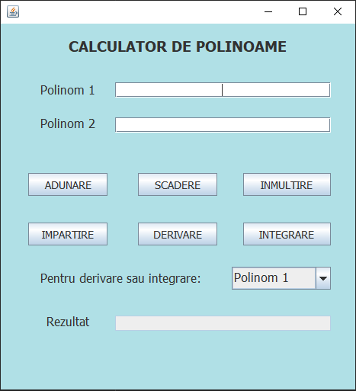

Rezultate
- testAdunare: am dat 3 polinoame ca string. Primele 2 sunt polinoamele ce vor fi adunate, iar al 3-lea este rezultatul asteptat. Se construiesc toate cele 3 polinoame. Cu primele doua se apeleaza metoda de adunare, iar rezultatul se salveaza in alt polinom. Cu ajutorul metodei toString se face comparatia rezultatului obtinut cu rezultatul asteptat. Ex: pol1= 20x^4+5x^12-3x+5, pol2 = 3x+5x-4x^4+12x^3, pol3 = 5x^12+16x^4+12x^3+5x+5. Urmand pasii de mai sus, observam ca comparatia este adevarata.
- testScadere: am dat 3 polinoame ca string. Primele 2 sunt polinoamele ce vor fi scazute, iar al 3-lea este rezultatul asteptat. Se construiesc toate cele 3 polinoame. Cu primele doua se apeleaza metoda de scadere, iar rezultatul se salveaza in alt polinom. Cu ajutorul metodei toString se face comparatia rezultatului obtinut cu rezultatul asteptat. Ex: pol1= 20x^4+5x^12-3x+5, pol2 = 3x+5x-4x^4+12x^3, pol3 = 5x^12+24x^4-12x^3-11x+5. Urmand pasii de mai sus, observam ca comparatia este adevarata.
- testInmultire: am dat 3 polinoame ca string. Primele 2 sunt polinoamele ce vor fi inmultite, iar al 3-lea este rezultatul asteptat. Se construiesc toate cele 3 polinoame. Cu primele doua se apeleaza metoda de inmultire, iar rezultatul se salveaza in alt polinom. Cu ajutorul metodei toString se face comparatia rezultatului obtinut cu rezultatul asteptat. Ex: pol1= 20x^4+5x^12-3x+5, pol2 = 3x+5x-4x^4+12x^3,
pol3 = -20x^16+60x^15+40x^13-80x^8+240x^7+172x^5-56x^4+60x^3-24x^2+40x5. Urmand pasii de mai sus, observam ca comparatia este adevarata.
- testImpartire: am dat 4 polinoame ca string. Primele 2 sunt polinoamele ce vor fi impartite, iar ultimele 2 reprezinta catul si restul astepate ale impartirii. Se construiesc cele 4 polinoame apoi se apeleaza metoda de impartire cu primele 2 polinoame, iar rezultatul se va salva intr-o lista de polinoame. Se compara primul element al listei cu catul asteptat, iar al doilea element – cu catul asteptat. Ex: pol1 = 2x^3-4x+5, pol2 = x^2+1, pol3 = 2x, pol4 = -6x+5. Urmand pasii de mai sus, se obtine un rezultat adevarat.
- testDerivate: am dat 2 polinoame. Primul este polinomul ce trebuie derivat, iar al doilea este raspunsul asteptat. Construim ambele polinoame apoi apelam metoda de derivare. Rezultatul il pastram intr-un alt polinom. Cu ajutorul metodei toString facem comparatia dintre rezultaul obtinut si rezultatul asteptat. Ex: pol1 = 20x^4+5x^12-3x+5,
pol2 = 60x^11+80x^3-3 . Urmand pasii de mai sus, se obtine un adevar.
- testIntegrare: am dat 2 polinoame. Primul este polinomul ce trebuie integrat, iar al doilea este raspunsul asteptat. Construim ambele polinoame apoi apelam metoda de integrare. Rezultatul il pastram intr-un alt polinom. Cu ajutorul metodei toString facem comparatia dintre rezultaul obtinut si rezultatul asteptat. Ex: pol1 = 60x^11+80x-3,
pol2 = 5x^12+20x^4-3x . Urmand pasii de mai sus, se obtine un adevar.

Concluzii
In urma implementarii acestui proiect am invatat cum se face testarea cu Junit. De asemenea mi-am dezvoltat abilitatile in POO, cum ar fi lucrul cu GUI, folosirea structuii arhitecturale MVC etc. Interfata a iesit destul de bine. Se lucreaza usor in ea.

Bibliografie
https://dsrl.eu/courses/pt/materials/A1_Support_Presentation.pdf

